**Evaluare Inițială**

**Istorie**

**Clasa a VI-a**

**I. Observă harta:**

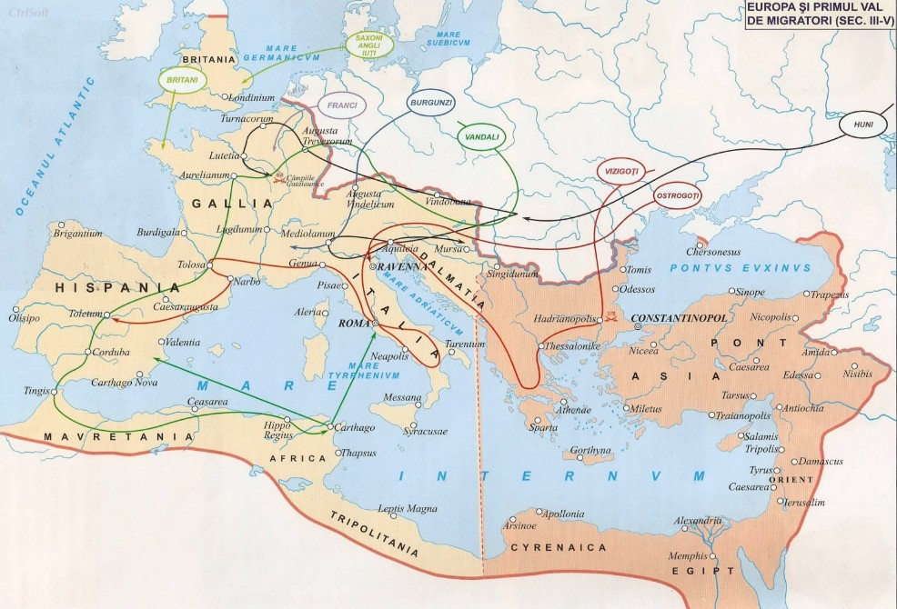

1. Menționează mările reprezentate pe hartă cu literele A și B. Cum se numesc ele astăzi? 8 p

2. Localizează și descrie unde este situată pe hartă Roma. 6 p

3. Enumeră două țări pe unde au trecut vandalii și două țări pe unde au trecut vizigoții. 8 p

**22 puncte**

**II. Asociază personalitatea din coloana A, cu faptul istoric din coloana B:**

**A B**

1. Octavian Augustus a. a cucerit Dacia

2. Traian b. ultimul rege roman

3. Constantin cel Mare c. primul rege roman

4. Dioclețian d. gladiator roman

5. Tarquinius Superbus e. a instaurat Principatul

6. Spartacus f. a instaurat Tetrarhia

g. Edictul de la Milan

**18 puncte**

**III. Citește următoarea sursă și rezolvă sarcinile:**

”În fiecare din aceste mici orașe-stat, centrul îl constituia desigur templul, care era înălțat în cinstea zeului sau a zeiței protectoare. Atena o adora pe Pallas-Athena; Eleusis, pe Demetra; Efes, pe Artemis, și așa mai departe. Dreptul de a intra în aceste catedrale și de a asista la ritualurile care se celebrau în ele îl aveau numai cetățenii. Era unul dintre privilegiile la care ei țineau cel mai mult. Toate marile evenimente ale vieții lor – nașterea, căsătoria, moartea – trebuiau să fie consacrate aici. Ca în toate societățile primitive, orice autoritate – de la cea a tatălui asupra familiei, până la cea a arhontelui asupra cetățeanului – trebuia să fie ”unsă de Domnul”, deci ea era exercitată în numele unui zeu. Iar zei existau destui ca să personifice orice virtute și orice viciu, orice fenomen de pe pământ sau din cer, orice succes, orice nenorocire, orice meserie și orice profesiune.”

Indro Montanelli, Istoria Grecilor

1. Menționează forma de organizare a grecilor în Antichitate 2 p

2. Identifică în sursă, cel puțin trei zei greci și precizează rolul lor. 12 p

3. Precizează, pe baza sursei, două caracteristici ale vieții religioase, în lumea greacă. 6 p

**20 puncte**

**IV.** Scrie un text de 80-100 de cuvinte în care să prezinți societatea medievală, pornind de la sursele de mai jos:

**Sursa A Sursa B**

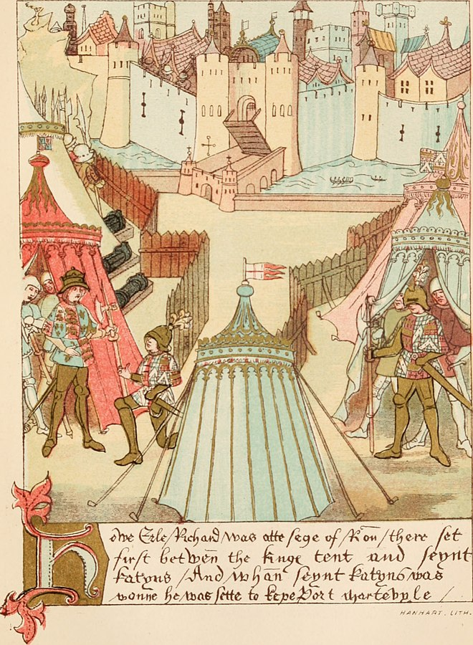 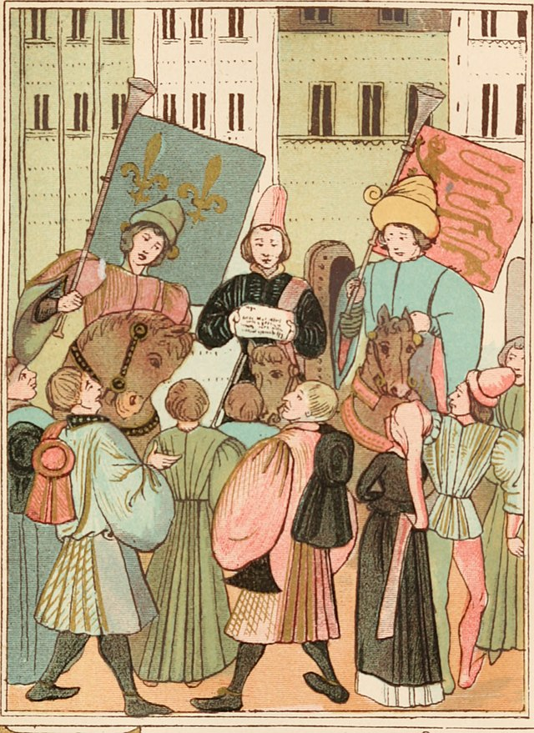

**Autoevaluare**

|  |  |  |  |  |  |
| --- | --- | --- | --- | --- | --- |
| **Subiectul I** | **Subiectul II** | **Subiectul III** | **Subiectul IV** | **Oficiu** | **Total** |
| 1. 2X2p+2X2p  2. 6 p  3. 2X2p+2X2p | 6X 3 p  18 p | 1. 2p  2. 3X2p+3X2p  3. 2X3p | **30 puncte** | **10 puncte** | **100 puncte** |
| **22 puncte** | **18 puncte** | **20 puncte** |